Monika Wysoczańska

Programowanie obiektowe

laboratotium

Dokumentacja Projektu #3

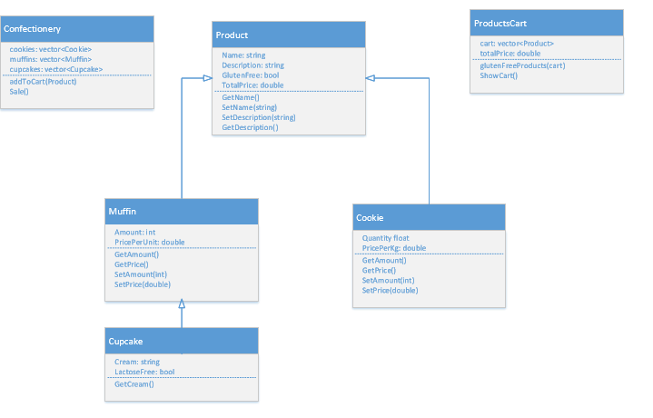

Struktura projektu wraz z zaznaczonym schematem dziedziczenia.